

اعضاء تیم کمیته آموزش :

تیم اجرائی بیمارستان | رئیس بیمارستان ( رئیس تیم ) – معاون درمان ( جانشین رئیس ) – مدیریت بیمارستان – مترون – سوپروایزر آموزشی – مسئول بهبود کیفیت
تیم آموزشی بیمارستان | معاون آموزشی – مسئول واحد توسعه آموزش بالینی – کارشناس توسعه آموزش بالینی – کارشناس مسئول آموزش
تیم اجرائی گروه های بالینی | رئیس بخش های مختلف آموزشی
تیم آموزش و پژوهش گروه های بالینی | مسئول آموزشی – مسئول پژهشی – مسئول آموزش فراگیران

لازم به ذکر میباشد که اعضای انتخاب شده از بخش های مختلف ، افرد علاقمند به آموزش و در عین حال افراد موثر در گروه های آموزشی مربوطه باشند که در عین حال مشغله های متعدد غیر آموزشی همزمان نداشته باشند .

شرح وظایف کمیته تیم مدیریت آموزش :
1 – همکاری در تهیه سند استراتژیک منطبق بر اهداف کلی اسناد بالا دستی ( وزارتخانه ) و سیاست های اصلی دانشگاه علوم پزشکی ایران باشد و تدوین برنامه عملیاتی و پیش بینی منابع مورد نیاز
2 – مرور ، بازنگری ، ارتقاء و تصویب فرآیندهای آموزشی بیمارستان
3 – بهبود مستمر کیفیت آموزش و تصویب برنامه های مورد نیاز
4 – هماهنگی و یکپارچه سازی فعالیت های آموزشی و پژوهشی
5 – بررسی وضعیت فعلی آموزش و تعیین نقاط ضعف و قوت آن
6 – ارائه راهکارهای کاربردی به منظور ارتقای کیفیت آموزش بالینی در سطوح مختلف
7 – آشنایی اعضای کمیته و اعضای هیئت علمی و فراگیران با روشهای نوین و کار آمدآموزش بالینی
8 – ارتقاء دانش تخصصی اعضاءکمیته در زمینه آموزش بالینی
9 – بررسی و دادن بازخورد در مورد طرح درس های بالینی
10 – نظارت بر صحت عملکرد اعضای هیئت علمی در امر آموزش
11 – نظارت همه جانبه بر عملکرد فراگیران
12 – ارزیابی مستمر نتایج تصمیمات کمیته های بیمارستانی از نظر دستیابی به اهداف و اثربخش بودن آن ها
13 – اجرای کلاس های آموزشی به صورت مجازی و آن لاین
14 – رعایت پروتکل ها و شیوه نامه بهداشتی و فلوچارت های تصویب شده از معاونت درمان
15 – برگزاری کنفرانس های مجازی مشترک بین گروهی
16 – تعیین شاخص ها و پایش مداوم و پردازش اطلاعات آمواری به دست آمده
17 – تدوین برنامه بازدیدهای حضوری و نامحسوس به منظور سنجش کیفیت آموزش در بخش های مختلف بالینی
18 – مرور دوره ای نتایج کمیته های مختلف بیمارستانی و استخراج شاخص های کمی مرتبط با اثربخش بودن آنها

اهداف :

1 – ایجاد هماهنگی بین بخشی در تصمیمات آموزشی مدیران ارشد برای فراگیران
2 – افزایش راندمان و تسهیل اجرای تصمیمات کلان آموزشی با توجه به مشارکت ذی نفعان در تصمیم سازی
3 – اخذ تصیمات بر اساس واقعیت ها و محدودیت های موجود که خاص مرکز آموزشی و درمانی شهدای هفتم تیر میباشد
4 – پردازش اطلاعات آماری اخذ شده از بخش های مختلف آموزشی به منظور اخذ تصمیمات مبتنی برشواهد
5 – ارتقاء هزینه اثربخشی با توجه به نتایج پردازش اطلاعات

الزامات اجرائی :

1 – تیم مدیریت آموزشی بیمارستان به صورت منظم بسته به صلاحدید تشکیل جلسه خواهد داد
2 – پیش از هرجلسه ، کلیه اعضا ملزم به مطالعه دستور جلسه هستند تا با اشراف کامل در جلسه حاضر شوند
3 – هدایت جلسه صرفا منطبق با دستور کار از پیش تعیین شده خواهد بود و از بحث در موارد غیر مرتبط اجتناب می شود
4 – افراد حاضر در جلسه ، نقش مشخص اجرائی برای ارائه خواهن داشت
5 - هر جلسه با حضور حداقل نیمی از اعضا رسمی بوده و در ساعت مقرر برگزار خواهد شد

مهر و امضاء | سمت | تهیه کنندگان
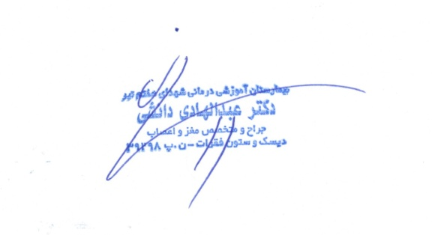 | رئیس بخش جراحی مغز و اعصاب | دکتر عبدالهادی دانشی
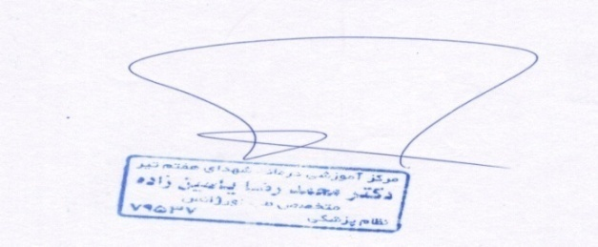 | رئیس بخش طب اورژانس | دکتر محمدرضا یاسین زاده
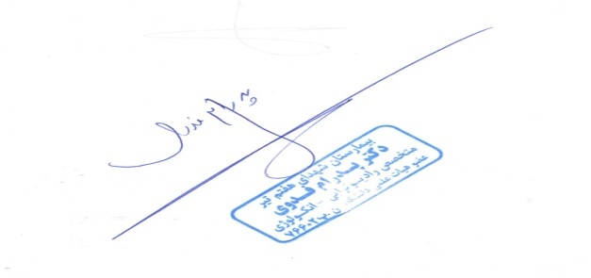 | رئیس بخش رادیوآنکولوژی | دکتر پدرام فدوی
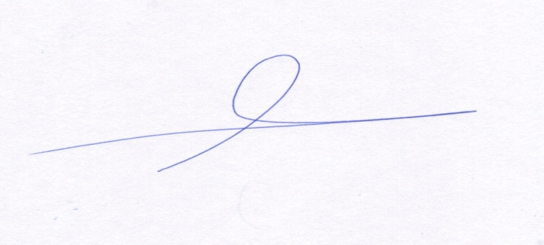 | مسئول آموزشی بخش ارتوپدی | دکتر سجاد نوری
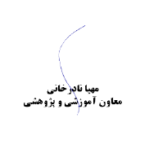 | مدیر دفتر توسعه آموزش | دکتر مهیا نادرخانی
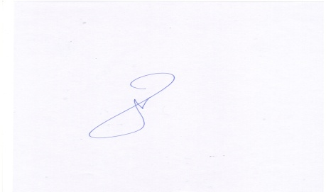 | مسئول آموزشی بخش جراحی مغز و اعصاب | دکتر آرش فتاحی
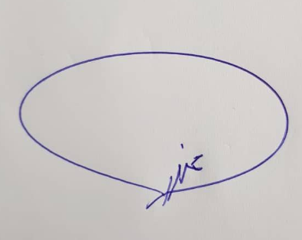 | مسئول آموزشی بخش طب اورژانس | دکترسعید غلامی
 | مسئول آموزشی بخش ارتوپدی | دکتر سجاد نوری
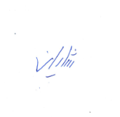 | مسئول پژوهشی بخش ارتوپدی | دکتر شایان امیری
 | مسئول پژوهشی بخش جراحی مغز و اعصاب | دکترمحمد حسن پور
 | مسئول پژوهشی بخش طب اورژانس | دکتر مهیا نادرخانی
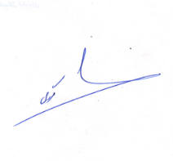 | مسئول پژوهشی بخش رادیوآنکولوژی | دکتر مریم گروسی
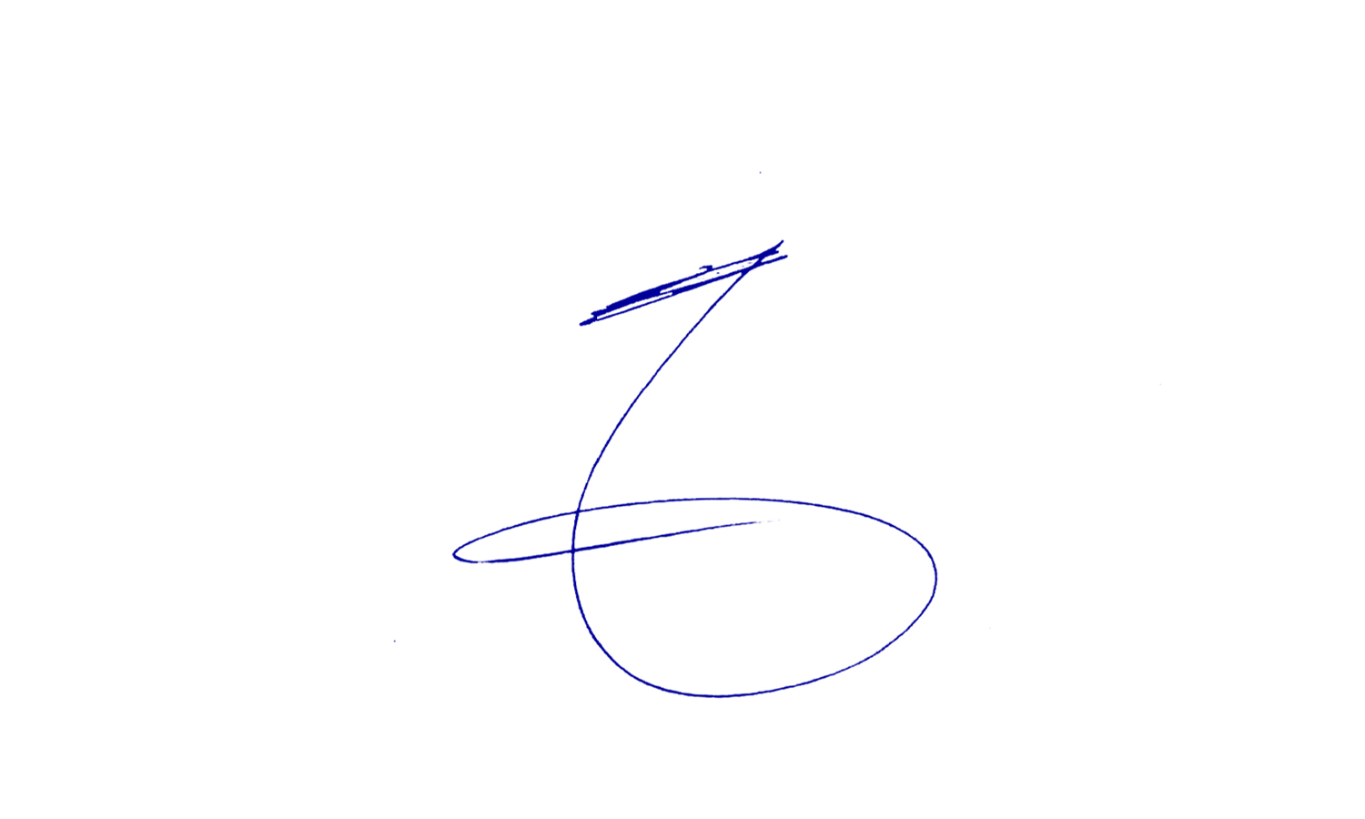 | مسئول بهبود کیفیت مرکز | آقای امیر جمالی
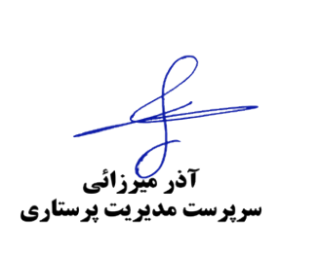 | مدیر پرستاری | خانم آذر میرزائی
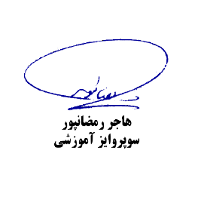 | سوپروایزر آموزشی | خانم هاجر رمضانپور
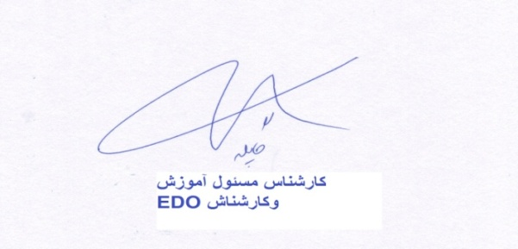 | کارشناس مسئول آموزش و کارشناس EDO | خانم نجمه گاپله
مهر و امضاء | سمت | تایید کنندگان
 | معاون آموزشی و پژوهشی | دکترمهیا نادرخانی
مهر و امضاء | سمت | تصویب کنندگان
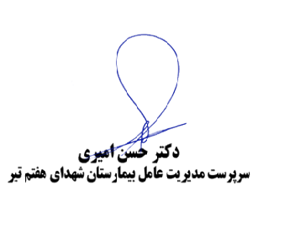 | ریاست بیمارستان | دکر حسن امیری

